DEN BEZ MRTVÝCH NA SILNICÍCH

16. 6. 2018

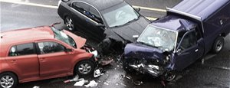
Je lépe být o pět minut později doma, než o pět minut dříve v márnici !
Buďte při jízdě pozorní, ohleduplní
a zodpovědní - bez alkoholu a drog!
Oči před sebe, obě ruce na volant !
5. ročník vyhlašuje Společnost pro ochranu před negativními vlivy reklamy. Partner: Asociace nestátních neziskových organizací Libereckého kraje

